Отчет объединения «Зелёная планета»

- Темы занятий:
Тема занятия | Дата |  | Используемая литература | Материалы и оборудование
Вредители и болезни цветочно-декоративных культур. Признаки поражения растений, меры борьбы. Изучение агротехнических, химических и биологических средств, для борьбы с болезнями на цветочно- декоративных культурах. Определение по внешним признакам растений характера его поражения. | 10.05.20 |  | Лимаренко А., Палеева Т. «Атлас садовых растений».  Аксёнов Е.С., Аксенова Н.А «Декоративные растения». | Разнообразие растений; Тетрадь, ручка, простой карандаш, пластиковые коробочки для выращивания растений, почва, перчатки, инструменты, открытый грунт.
Цветочно-декоративный отдел в структуре учебно-опытного участка. Структура и содержание цветочно-декоративного отдела. | 16.05.20
Иследовательская и опытническая работа в цветочно-декоративном отделе учебно-опытнического участка. Подготовительная работа по высадке | 17.05.20

- Интернет ресурсы: ddt-griv.ru (страничка педагога – Барышникова Л.С.), studfile.net

- Изучение растений по темам:
1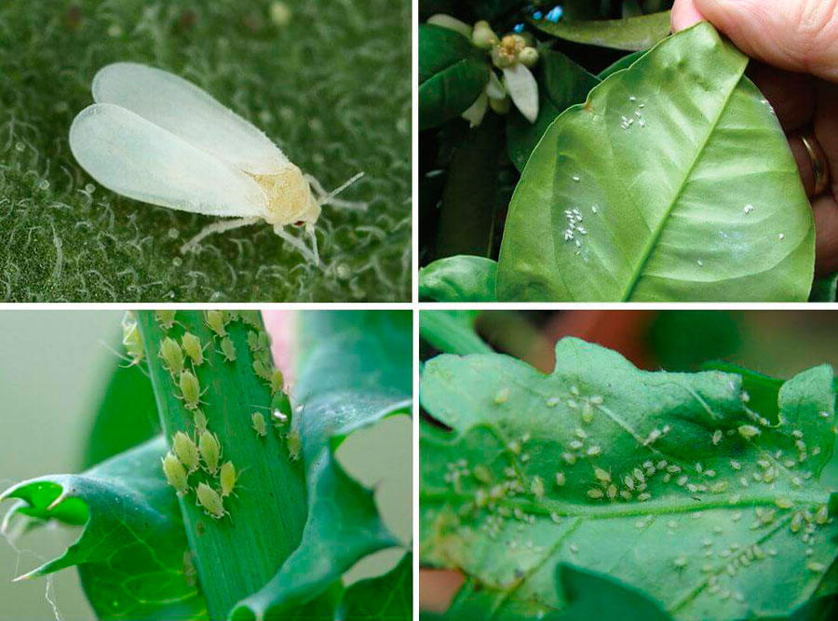 Белокрылка

2. 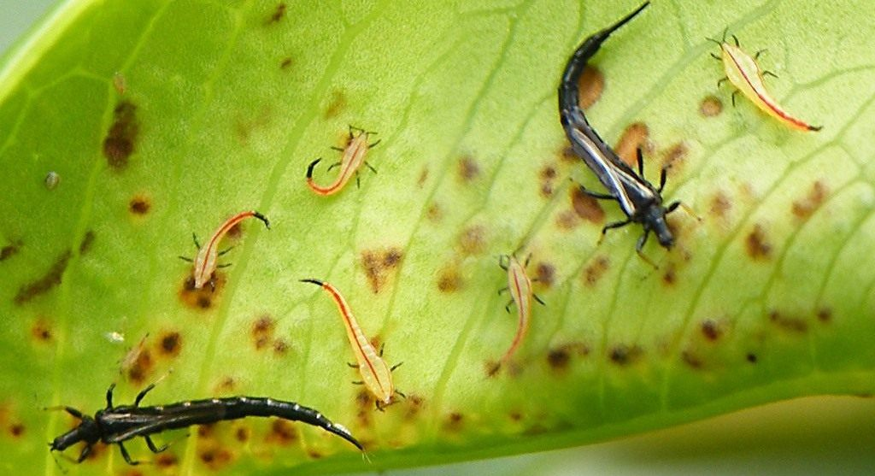 Трипсы

3. 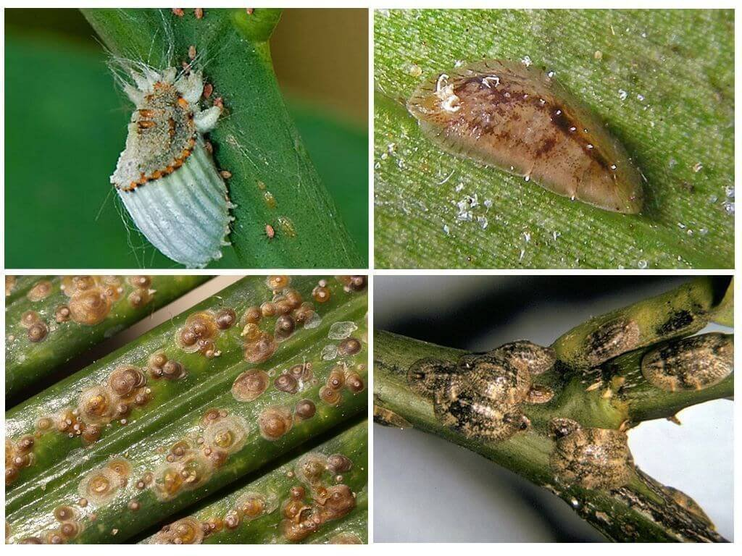
Щитовка и ложнощитовка

4. 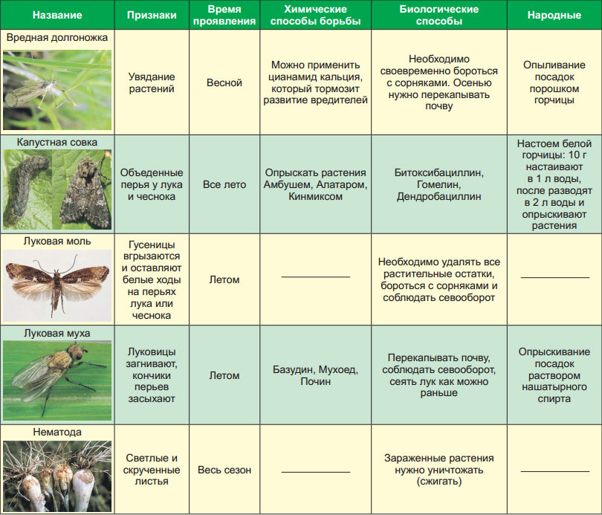

- 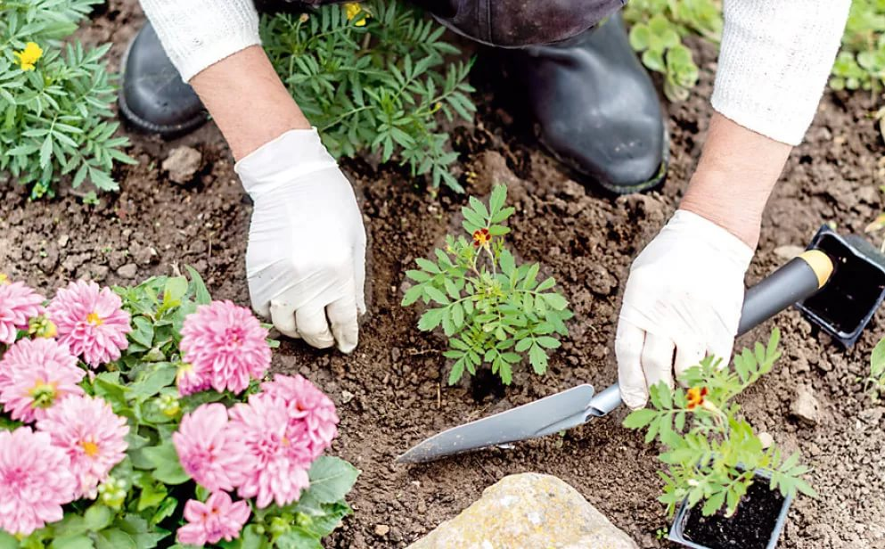

- 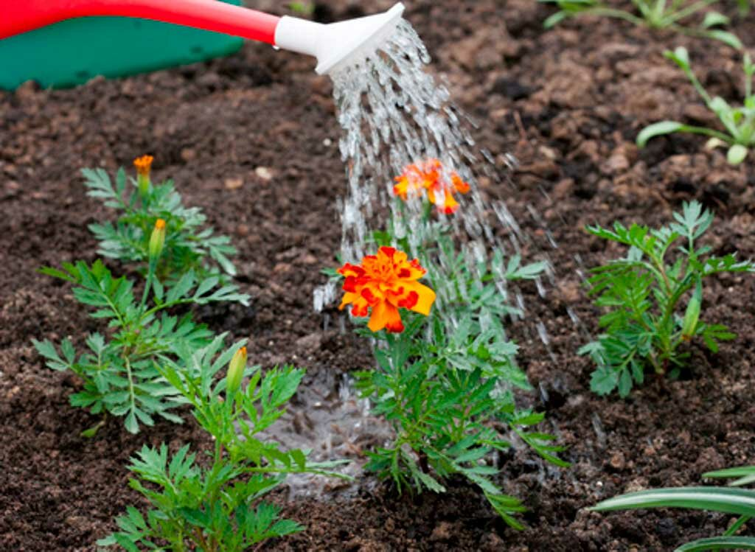

- Воспитательная работа.
В преддверии выходных и праздничных дней (с 9 по 11 мая) в объединении с учащимися и родителями до 8 мая проводилась разъяснительная работа в группе WhatsApp о правилах безопасного поведения детей в быту, на дорого и местах массового скопления людей, на объектах железнодорожного транспорта, водных объектах, а также недопустимости их появления в торговых центрах, парках и других общественных местах до окончания режима «Повышенной готовности».

